ANEXO N°4

“INTERACCIÓN ENTRE DOCUMENTOS ELECTRÓNICOS PARA MODELO ESPECIFICO EVAST/PLANESI”
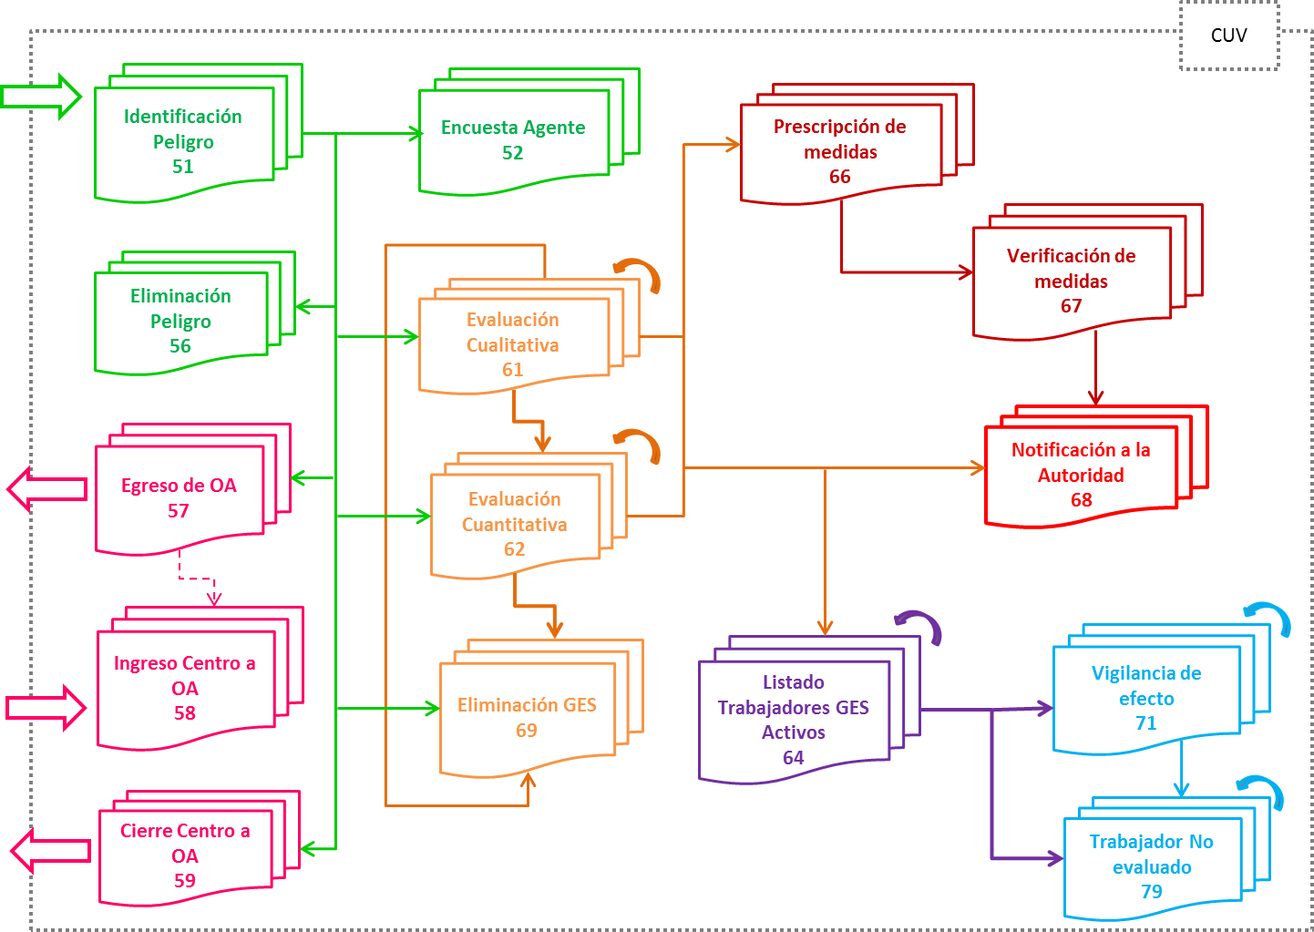
Figura de Diagrama de EVAST-PLANESI, Agente de riesgo Sílice

De la creación del código único de vigilancia, CUV

El CUV se genera desde plataforma SUSESO/EVAST, en base a los siguientes criterios:
- Rut Empresa Evaluada (campo ubicado en zona empleador)
- Rut Empleador Principal (campo ubicado en zona centro de trabajo)
- Geolocalización Latitud y Longitud (campo ubicado en zona centro de trabajo)

Casos que contengan varios Proyectos/contratos, en un mismo centro de trabajo.

En los casos de existir más de un proyecto/contrato en un mismo centro de trabajo, la forma de implementar esta situación en EVAST es aplicándole el concepto GES. El Organismo administrador o la empresa con administración delegada serán responsables de manera interna de la gestión de la información de cada proyecto para definir dicho GES.

Adicionalmente, se crea campo: “Correlativo Proyecto/contrato” en zona centro de trabajo. Este campo se debe utilizar para indicar cuando un GES está referenciando un proyecto/contrato.

La apertura del CUV se realiza siempre con un e-doc 51.
Para EVAST/PLANESI, se debe considerar que existe un catastro de empresas que pertenecen a los 56 rubros o actividades económicas en las cuales por defecto debiese existir presencia de sílice. Al ser un hecho potencial de presencia del peligro en las empresas/centros de trabajo, al momento de la visita/identificación de peligro, el Organismo Administrador puede verificar la existencia o ausencia. Ambas observaciones deben quedar consignadas en el primer e-doc de EVAST/PLANESI, “e-doc 51”.
Este e-doc puede presentar el peligro/agente de riesgo con respuesta “si”, completando el código de agente de riesgo “sílice”, que según el listado Europeo es 6001010601, y seguir el flujo con los siguientes e-doc 52; 61 o 62.
Este e-doc puede “NO” presentar el peligro en la empresa, quedando en el CUV solo este documento. No Se debe generar el e-doc 56 en esta situación.

Condiciones para vincular documentos que se remiten a plataforma SUSESO/EVAST
- Los documentos que comiencen desde el e-doc 51 hasta el 59, dan cuenta del centro de trabajo.
- Los documentos que comiencen desde el e-doc 61 hasta el 69, en adelante dan cuenta del Grupo de exposición similar (GES), es decir, cada documento presentará el campo "Folio Ges" el cual se utilizará como identificador único del GES en referencia.
- Los documentos que comiencen desde el e-doc 71 hasta 79 dan cuentan del Rut trabajador. Es decir cada documento asociado o vinculado mantendrá la gestión por cada Rut.
- Validaciones:
- Para recibir un e-doc 52, debe existir un 51 asociado.
- Para recibir un e-doc 56 debe existir un 51 asociado
- Para recibir un e-doc 57, debe existir un 51 asociado.
- Para recibir un e-doc 58, debe existir un 57 asociado
- Para recibir un e-doc 59 debe existir un 51 asociado.
- Para recibir un e-doc 61, debe existir un 51 o 61 asociado.
- Para recibir un e-doc 62, debe existir un 51, 61 o 62 asociado.
- Para recibir un e-doc 64, debe existir un 61 o 62 asociado
- Para recibir un e-doc 66, debe existir un 61 o 62 asociado
- Para recibir un e-doc 67, debe existir un 66 asociado
- Para recibir un e-doc 68, debe existir un 61 o 62 o 67 asociado
- Para recibir un e-doc 69, debe existir un 61 o 62 asociado
- Para recibir un e-doc 71, debe existir un 64
- Para recibir un e-doc 79, debe existir un 64

- De la eliminación de peligros y cierre de un CT

El documento “eliminación peligro”, es decir un e-doc 56, no implica necesariamente el cierre del centro de trabajo.
Para remitir E-DOC 56 “Eliminación Peligro” dentro del CUV+agente riesgo, debe estar asociado a un e_doc 51 existente dentro CUV+agente riesgo.
Luego de emitir un e-doc 56, solo se permitirá el ingreso a plataforma EVAST/PLANESI, con respecto a ese peligro, de los e-doc=51, 57, 58, 59, 64, 69, 71 y 79.
El documento “cierre centro de trabajo” e-doc 59, debe estar asociado a un e-doc 51, si existiesen varios e-doc 51 asociados, con distintos peligros, se puede asociar a un e-doc 51 cualquiera existente.
Luego de emitir un e-doc 59, solo se permitirá el ingreso a plataforma EVAST/PLANESI, con respecto a ese peligro, de los e-doc= 51, 64, 71 y 79.

De las evaluaciones cualitativas y cuantitativas.
El documento “evaluación cualitativa”, es decir un e-doc 61 (tipo e ID) corresponde a un GES. Por lo cual se deben enviar tantos e-doc 61 como GES se identifiquen, es decir un e-doc 61 (tipo e ID), por GES. Un e-doc 61 se puede vincular posteriormente con los e-doc 62, e-doc 64, e-doc 66, e-doc 69 y una reevaluación e-doc 61.
El documento “evaluación cuantitativa”, es decir un e-doc 62 (tipo e ID) corresponde a un GES. Por lo cual se deben enviar tantos e-doc 62 como GES se identifiquen, es decir un e-doc 62 (tipo e ID), por GES. Un e-doc 62 se puede vincular posteriormente con los e-doc 64, e-doc 66, e-doc 69 y una reevaluación e-doc 62.
Cuando un e-doc 62 es asociado a un e-doc 61, independiente que los campos Nivel de riesgo y Grado de exposición de la zona ambiental puedan ser iguales o diferentes.
En el caso que exista un e-edoc 61 y 62, el e-doc 62 contendrá el resultado de la medición vigente para ese GES.

De los listados de trabajadores GES

El documento “Listado de trabajadores GES”, es decir un e-doc 64 (tipo e ID) se asocia a una evaluación ambiental e-doc 61 o e-doc 62, siendo única por GES, por lo cual se deberán enviar tantos e-doc 64 como GES se identifiquen, es decir un e-doc 64 (ID), por GES.
Para recepcionar un e-doc 64 para CUV+ARiesgo+FGes, debe existir un 61 o un 62 asociado.
En el entendido que exista un e-doc 61 y 62 para ese CUV+ARiesgo+FGes, el e-doc 64 vigente para la gestión de evaluación de salud, es el que se genera a partir del e-doc 62, vale decir, si para el mismo GES existen evaluaciones e-doc 61 y e-doc 62, el e-doc 64 vigente debe estar asociado al e-doc 62.
El e-doc 64 generado a partir del e-doc 61 mantiene un número de trabajadores expuestos indicados por los RUT de los trabajadores. Y en el caso de que se genere la evaluación ambiental cuantitativa, es decir un e-doc 62, también tendrá asociado un e-doc 64, el cual deberá arrastrar todos los RUT que estaban contenidos en el e-doc 61 para ese CUV+ARiesgo+FGes.
Cada documento e-doc 64, se puede vincular posteriormente a un e-doc 71 y e-doc 79
- Si el campo " Tipo Documento" = 71, campo "Tipo Docto asociado" debe ser 64. Cuando sea la primera evaluación de salud de ese RUT, el ID debe iniciarse en 1 y debe crecer secuencialmente dentro de cada circuito o secuencia, para ese CUV+ARiesgo+FGes.
- Si el campo " Tipo Documento" = 79, campo "Tipo Docto asociado" debe ser 64. Cuando sea la primera (no asistencia del Trabajador) de evaluación de salud de ese RUT, el ID debe iniciarse en 1 y debe crecer secuencialmente dentro de cada circuito o secuencia.
El e-doc 64, es decir el listado de los trabajadores que deben ingresar a evaluación de salud, mantienen las siguientes reglas de negocio y técnicas para la operatividad del documento:
- Cada Rut trabajador contenido en el e-doc 64 genera por cada citación a evaluación de salud:
  - Un e-doc 71= si asiste el trabajador a la evaluación de salud.
  - O un e-doc 79= no asiste el trabajador a la evaluación de salud.

- Si un trabajador (rut trabajador) se cambia de GES dentro del mismo centro de trabajo, continua la secuencia ascendente de su ID para las posteriores evaluaciones de salud de ese trabajador en los e-doc 71 o 79.

- Si un trabajador (rut trabajador) se cambia a otro centro de trabajo, es decir a otro CUV, la secuencia de evaluación de salud, e-doc 71 o79, comienza desde ID=1 para ese rut dentro de ese CUV.

- Por cada evaluación ambiental que se genere, esta genera una nueva secuencia, aunque el resultado de medición sea el mismo.

Los e-doc 64 por cada GES, para ese CUV+ARiesgo+RutTrabajador, debe mantener los rut trabajador que componen ese GES, hasta que los trabajadores egresen de la vigilancia de salud. Es decir, hasta 15 años posterior al término de exposición a sílice.

Cuando se genera vigilancia post-ocupacional, la información de las zonas comunes (centro de trabajo, GES, etc.) contenidas en los e-doc 71 o 79, corresponderá a la última información que se dispuso de esa vigilancia para ese trabajador. Por consiguiente la información de ese trabajador que pasa de una vigilancia activa a una vigilancia postocupacional, se debe mantener “congelada” en el tiempo y remitirse en los e-doc 71 o 79 posteriores.

De las prescripciones y verificaciones de medidas.
El documento “Prescripción de medidas”, es decir un e-doc 66 (tipo e ID) se asocia a una evaluación ambiental e-doc 61 o e-doc 62, siendo única por GES, por lo cual se deberán enviar tantos e-doc 66 como GES lo requieran, es decir un e-doc 66 (ID), por GES. Cada e-doc 66 puede contener “n” prescripciones asociadas para ese GES.
El e-doc 66 se vincula con “n” e-doc 67 hasta que se cumplan las medidas prescritas en el e-doc 66 de origen. Y todos ellos se deben asociar a ese e-doc 66.
Cada e-doc 67 puede contener “n” verificaciones de medidas de un e-doc 66 asociado. El e-doc 67 eventualmente se puede vincular con el e-doc 68.
Relación entre los e-docs 61-62-66-67
Cuando se genera un e-doc 61 o 62 este se vinculará con un e-doc 66, el cual posteriormente generará “n” e-doc 67, los cuales se asociarán siempre al e-doc 66 que le dio origen.
- En el caso que al verificar medidas se observa una medida no registrada anteriormente o exista la necesidad de prescribir una nueva medida, se debe generar un nuevo e-doc 66 (66-2) asociado a la misma evaluación ambiental 61 o 62 que dio origen (mientras no se genere en el tiempo una nueva evaluación ambiental).
- Se generará una nueva secuencia de verificación e-doc 67 por cada vez que se genere un e-doc 66.
La iteración de e-doc 67 vinculados a un e-doc 66, se generara “n veces”, hasta cumplir las medidas prescritas en el e-doc 66 o hasta que se genere una nueva evaluación ambiental e-docs 61 o 62 que puede o no generar cambios de niveles de riesgo de sílice en el centro de trabajo.

De la notificación a la autoridad.
El documento “Notificación Autoridad” es decir un e-doc 68 (tipo e ID), se deben enviar tantas veces como e-doc 61 o 62 para CUV+ARiesgo+FGes, como lo exige el protocolo PLANESI.

De la eliminación de un GES.
El documento “eliminación GES”, es decir un e-doc 69 (tipo e ID), refiere que para ese CUV+ARiesgo+FGes deja de existir dicho GES.
Se debe enviar un e-doc 69 por cada GES que se requiera eliminar, el cual debe estar asociado a un e-doc 61 o e-doc 62, recordando que el e-doc 62 prevalece como documento de referencia sobre el e-doc 61, cuando ambos están presentes.
Luego de emitir un e-doc 69, solo se permitirá el ingreso a plataforma EVAST/PLANESI, para ese CUV+ARiesgo+FGes con respecto a ese GES, los e-docs 64, 71 y 79.

De la vigilancia de efecto y los trabajadores no evaluados
El documento “Vigilancia de Efecto” es decir un e-doc 71 (tipo e ID), corresponde a la evaluación de salud realizada a un trabajador, por lo cual se deben enviar tantas veces como trabajadores (RUT) sean efectivamente evaluados. Cada e-doc 71 (RUT trabajador) se debe vincular a un e-doc 64, por lo cual dicho RUT trabajador siempre se deberá encontrar en el listado e-doc 64 para ese CUV+ARiesgo+FGes.
El documento “Trabajador no evaluado” es decir un e-doc 79 (tipo e ID), corresponde a la constatación de que un trabajador que debe ser evaluado, presenta una razón fundada por la cual no se realizó dicha evaluación, es un documento individual por trabajador, por lo cual se deben enviar tantas veces como trabajadores (RUT) se encuentren en esa condición. Cada e-doc 79 (RUT trabajador) se debe vincular a un e-doc 64, por lo cual dicho RUT trabajador siempre se deberá encontrar en el listado e-doc 64.

De la zona de Vigilancia de Efecto y la interacción de los campos “Conclusión”, “Hallazgos origen común” "Prescripción empresa, se tienen las siguientes definiciones:
Conclusión | 1=Evaluación no presenta alteraciones asociada al agente en vigilancia.  2=Evaluación presenta alteración asociada al agente en vigilancia.
Hallazgos origen común. | 1=No presenta hallazgos que deben ser evaluada por su previsión  2= Presenta hallazgos que deben ser evaluada por su previsión.
Prescripción empresa | 1= Se mantiene en programa de vigilancia.  2= Derivación por sospecha de enfermedad laboral.  3= Debe realizar retiro transitorio de exposición.  4= Se puede reintegrar a su puesto de trabajo y continuar en programa de vigilancia.  5= Debe ser retirado de exposición por no presentar aptitud médica para el cargo, hasta completar evaluación por salud común que defina conducta.  6= Debe ser retirado permanentemente por no presentar aptitud médica para el cargo, debido a condición de salud común.
Si producto de alguna evaluación de salud de un trabajador, se envía un e-doc 71 y la conclusión de esta es =1 y los hallazgos es= 2 y la prescripción 3, entonces:
- Posteriormente cuando el trabajador fue evaluado por su previsión, se debe enviar un nuevo e-doc 71 con conclusión es=1, hallazgos es =1, prescripción empresa es =4 ó
- Posteriormente cuando el trabajador fue evaluado por su previsión, se debe enviar un nuevo e-doc 71 con conclusión es=1, hallazgos es =2, prescripción empresa es =6. Esto se puede dar en caso que la evaluación de salud común encuentre una patología que le impida por aptitud agravar el cuadro de salud y se retire finalmente del puesto de trabajo.
Si producto de alguna evaluación de salud de un trabajador, se envía un e-doc 71 y la conclusión de esta es =1 y los hallazgos es= 2 y la prescripción 5.
  - Posteriormente cuando el trabajador fue evaluado por su previsión, se debe enviar un nuevo e-doc 71 con conclusión es=1, hallazgos es =1, prescripción empresa es =4 ó
  - Posteriormente cuando el trabajador fue evaluado por su previsión, se debe enviar un nuevo e-doc 71 con conclusión es=1, hallazgos es =1, prescripción empresa es =1. Esto se puede dar en caso que la evaluación de salud común encuentre una patología que le impida por aptitud agravar el cuadro de salud y se retire finalmente del puesto de trabajo.
  - Posteriormente cuando el trabajador fue evaluado por su previsión, se debe enviar un nuevo e-doc 71 con conclusión es=1, hallazgos es =1, prescripción empresa es =2. Esto se puede dar en caso que la evaluación de salud común encuentre una patología laboral y vuelva al organismo administrador como un 77 bis para ser estudiada, lo que producirá una nueva conclusión que generara la remisión de nuevos documentos asociados a ese rut.
  - Posteriormente cuando el trabajador fue evaluado por su previsión, se debe enviar un nuevo e-doc 71 con conclusión es=1, hallazgos es =1, prescripción empresa es =6. Esto se puede dar en caso que la evaluación de salud común encuentre una patología que le impida por aptitud agravar el cuadro de salud y se debe retirar finalmente del puesto de trabajo.
Si producto de alguna evaluación de salud de un trabajador, se envía un e-doc 71 y la conclusión de esta es =2 y los hallazgos es= 1 y la prescripción 2.
  - Posteriormente cuando el trabajador fue evaluado por OAL, se debe enviar un nuevo e-doc 71 con conclusión es=1, hallazgos es =1, prescripción empresa es =1 ó
  - Posteriormente cuando el trabajador fue evaluado por OAL, se debe enviar un nuevo e-doc 79 con campo CTCausas Cierre= 1. Calificado con enfermedad profesional por el agente en vigilancia. Una vez CALIFICADO (RECA).

Del cambio de organismo administrador

Este proceso se desarrollará durante 2018.

